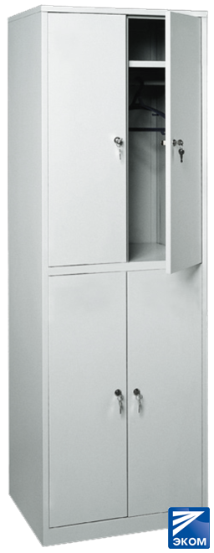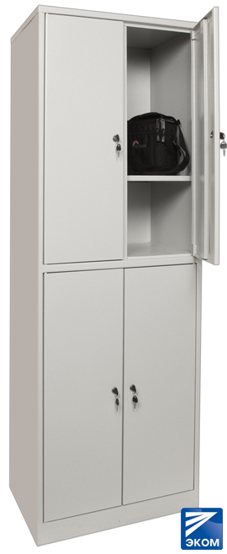

ШКАФЫ ГАРДЕРОБНЫЕ

НаименованиеШкафы одёжные ШО-4

Высота, мм1860

Ширина, мм600

Глубина, мм500

Вес, кг

Жесткая сварная конструкция!

Камера хранения для вещей, сумок, одежды. 4-х дверный, в каждом отсеке 1 съемная полка, каждое отделение шкафа запирается на замок "Euro-Locks" (Польша) повышенной секретности.

Гарантия на замки!

\*Перекладина для вешалок (опция)